LUMIX GH5 II

Grosse Modellpflege mit zahlreichen 4K/60p-Videofunktionen,
verbessertem Stabilisator und Autofokus sowie kabellosem
Live-Streaming

Im Überblick:
LUMIX DC-GH5 II
FourThirds-Digital-Live-MOS-Sensor, 20 Megapixel, ohne Tiefpassfilter, mit Anti-Reflex-Vergütung und höherer Dynamik
Verschluss: mechanisch (1/8.000s), elektronisch (1/16.000s), kombiniert
Dual-IS: 5-Achsen-Stabilisator max. +6,5 EV-Stufen
OLED-Sucher, 3,68 Mio. Bildpunkte, Suchervergrösserung 0,76x eff., Austrittspupille 21 mm
7,5-cm-LCD-Monitor, 1,8 Mio. Bildpunkte, dreh- und schwenkbar
Touchscreen- und Joystick-Bedienung
Hybrid-Kontrast-AF (DFD), 225 Felder, ab -4EV, Gesichts-, Augen-, Kopf- und Körpererkennung, Tracking, MF mit Focus-Peaking
20-MP-Serien max. 12 B/s
Belichtungsreihen (AE, Blende, Fokus, WB)
6K-Foto 30 B/s, 4K-Foto 60 B/s, Post Focus, Focus Stacking
4K Video 60p ohne Crop, 4:2:0 10-bit intern, 4:2:2 10-bit HDMI out
Videoaufnahme unlimitiert, V-Log vorinstalliert, Cinelike D2 / Cinelike V2, Anamorphe Aufnahme
Bluetooth LE und WiFi (5GHz)
2 SD-Slots (UHS II)
Wireless Live-Streaming, HDMI, USB 3.1 (Typ C), USB-PD-Dauerstrom/Laden, Akku 2.200 mAh bis 1.200 Aufnahmen
optional: Akkugriff, XLR-Adapter,
Grösse: 13,9 x 9,8 x 8,7 cm
Gewicht: ca. 727 g Gehäuse)

Diesen Pressetext und die Pressefotos (downloadfähig mit 300 dpi) finden Sie im Internet unter www.panasonic.ch/de/corporate/
presse.html
PRESSEINFORMATION
Mai 2021
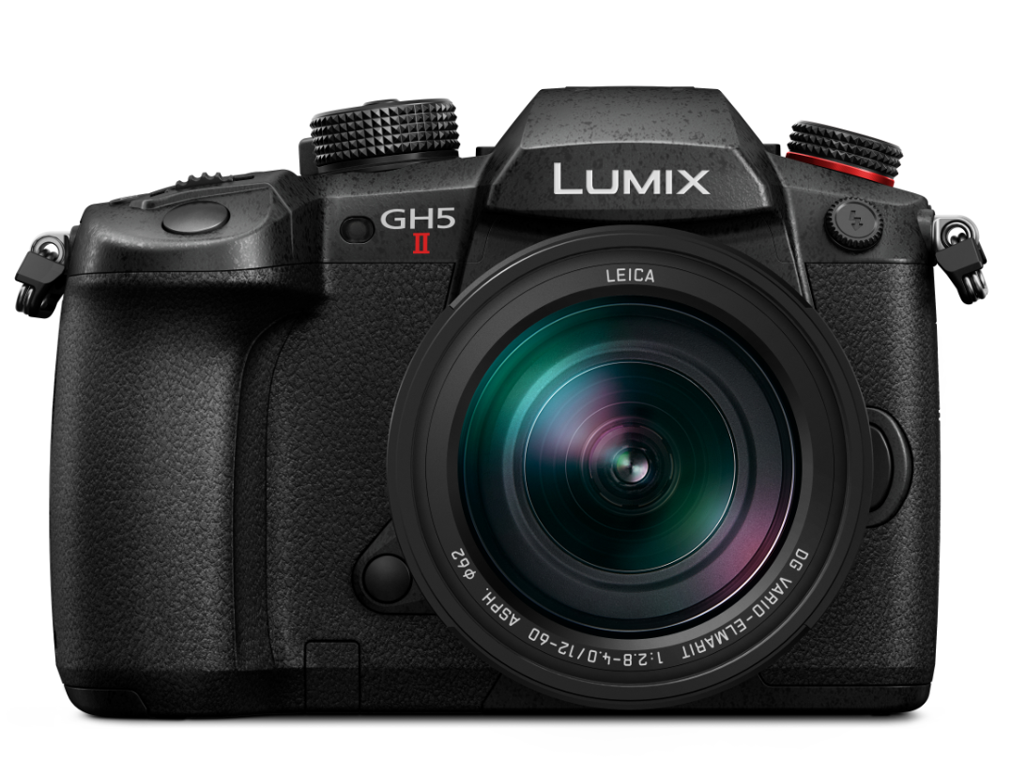
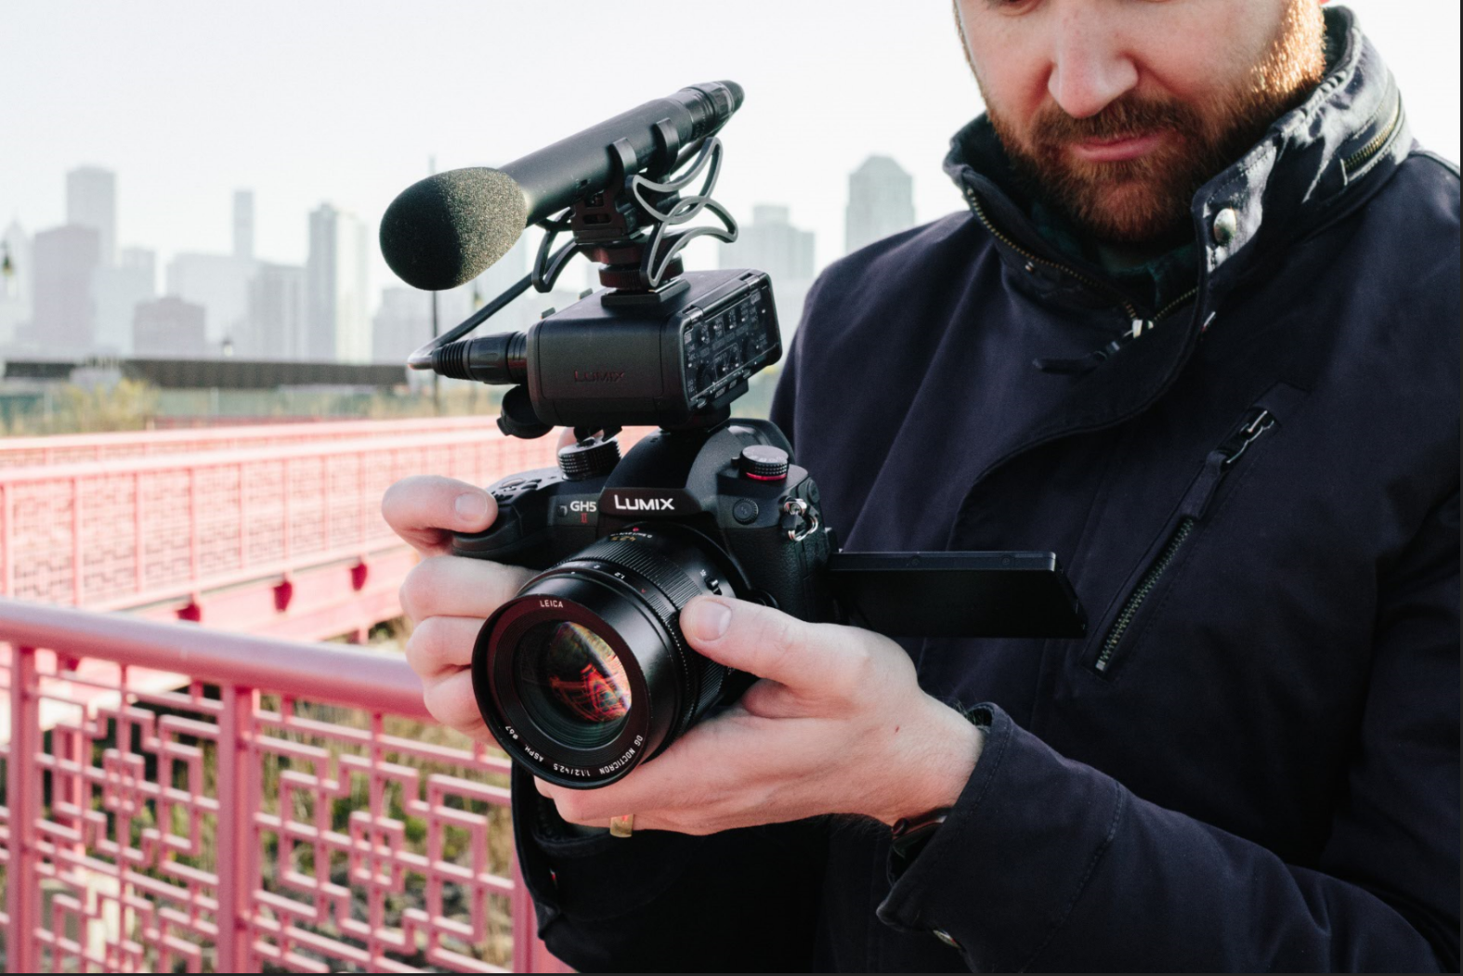

Rotkreuz, 25. Mai 2021 – Mit der LUMIX GH5 II kündigt Panasonic eine Weiterentwicklung seiner spiegellosen Foto-/Video-Hybrid-Systemkamera an. Dank gezielter Modellpflege erlaubt die GH5 II nun unlimitierte 4K60p-Videoaufnahmen mit 4:2:0 10-bit, 4:2:2 10-bit Videoausgabe über HDMI sowie kabelloses Live-Streaming. Aktuellste Deep-Learning Technologie sorgt mittels verbesserter Motiverkennung in Echtzeit für noch sicherere und präzisere Autofokussierung. Ein Anti-Reflex-vergüteter 20-Megapixel-Digital-Live-MOS-Sensor bringt im Zusammenwirken mit der verbesserten Venus Engine-Bildverarbeitung weniger Lichtreflexe und mehr Dynamikumfang. Der verbesserte Touchscreen-LCD-Monitor zeichnet sich durch höhere Leuchtkraft und kräftigere Farbwiedergabe aus.

Die neue spiegellose Systemkamera GH5 II bietet eine überzeugende Videoleistung für alle Filmschaffenden. Zu ihren wichtigsten Ausstattungsmerkmalen zählen
- Als Weiterentwicklung der leistungsstarken GH5 ermöglicht die LUMIX GH5 II C4K^{*1}/4K 60p 4:2:0 10-bit^{*2} Videoaufnahmen und kann gleichzeitig 4K 4:2:2 10-bit über HDMI ausgeben.
- Mit der vorinstallierten V-Log L-Funktion lässt sich der Farbton einfach mit Aufnahmen abzugleichen, die in V-Log der S1H/S1 und V-Log L der GH5/GH5S aufgezeichnet wurden.
- Der 20,3-Megapixel-Digital-Live-MOS-Sensor mit AR-Vergütung (Antireflexionsbeschichtung) sorgt für einen grösseren Dynamikumfang, saubere Detailwiedergabe und nützt die hervorragende Leistung der Objektive bestmöglich aus. Der Bildprozessor wurde ebenfalls aktualisiert und verwendet nun die neueste schnelle und leistungsstarke Venus-Engine-Version. Eine neue Live-View-Composite-Funktion für dynamische Langzeitaufnahmen folgt noch per Firmware-Update bis Ende 2021.
- Die LUMIX GH5 II ist mit einem schnellen, hochpräzisen AF mit fortschrittlicher Deep-Learning-Technologie ausgestattet. Sie erkennt in Echtzeit bestimmte Motive wie Menschen oder Tiere, und bei der Aufnahme von Personen zusätzlich zu Augen, Gesichtern und Körpern auch Köpfe. Diese Erkennungstechnologie ermöglicht so eine noch präzisere automatische Fokussierung, vergleichbar der der LUMIX S5
- Die duale Bildstabilisierung in 5 Achsen für verwacklungsfreie Aufnahmen aus der Hand wurde bei der GH5 II weiter verbessert und ermöglicht jetzt Aufnahmen mit um 6,5 Blendenstufen längeren Verschlusszeiten^{*3}. Durch die Übernahme des neuesten Algorithmus aus der LUMIX S1H bleiben auch Videoaufnahmen bei Bewegung der Kamera ruhig und stabil.
- Der frei schwenkbare 3,0-Zoll-LCD-Monitor mit einem Seitenverhältnis von 3:2 und einer hohen Auflösung von 1,84 Mio. Bildpunkten erlaubt die Touchscreen-Bedienung. Im Vergleich zur GH5 zeichnet sich der M2-Monitor durch eine höhere Leuchtkraft und eine bessere Farbwiedergabe aus.
- Die LUMIX GH5 II kann über die einfach zu bedienende Smartphone-App LUMIX Sync kabellos live streamen. Mit einem zukünftigen Firmware-Update wird zudem kabelgebundenes IP-Streaming^{*4} (über USB-Tethering bzw. RTP/RTSP Wired IP Streaming FWUP) möglich und damit das Streamen eines stabilen, hochwertigen Bildes mit Ton.
- Das robuste Gehäuse der LUMIX GH5 II übersteht auch harten Ausseneinsatz. Der Volldruckgussrahmen der Vorder- und Rückseite besteht aus einer Magnesiumlegierung und das Gehäuse der GH5 II ist spritzwassergeschützt^{*5}, staubdicht und frostsicher bis -10 Grad Celsius.
- Die LUMIX GH5 II ist mit Bluetooth 4.2 und sowohl 5GHz (IEEE802.11ac)^{*6} als auch 2,4GHz (IEEE802.11b/g/n) Wi-Fi ausgestattet.
- Die meisten Zubehörteile zur LUMIX GH5 wie der XLR1-Mikrofonadapter, die Fernbedienung RS2 und der Batteriegriff BGGH5 können auch mit der GH5 II verwendet werden.
*1 Entspricht 4K (4096×2160) gemäss der Definition von Digital Cinema Initiatives (DCI).
*2 bei Akku-Betrieb unter normalen Umgebungsbedingungen. Die Aufnahmezeit hängt von der Kapazität des Akkus und der SD-Speicherkarte ab. Die Aufzeichnung kann im C4K/4K 60p 10-Bit- und Anamorphot-Modus zum Schutz der Kamera vor Überhitzen automatisch beendet werden.
*3 Basierend auf dem CIPA-Standard [Gieren/Neigen]: Fokussierentfernung f=60mm (=120mm bei 35mm KB), mit dem H-ES12060.
*4 16Mbps kann nicht ausgewählt werden, wenn die RTMPS-URL eingestellt ist.
*5 »Spritzwassergeschützt« ist ein Begriff, der einen zusätzlichen Schutz dieser Kamera gegen den Kontakt mit einer minimalen Menge an Feuchtigkeit, Wasser oder Staub beschreibt. Spritzwassergeschützt ist keine Garantie dafür, dass die Kamera nicht beschädigt wird, wenn sie in direkten Kontakt mit Wasser kommt.
*6 5GHz Wi-Fi ist in einigen Ländern nicht verfügbar.

LUMIX GH5 II im Detail:

1. Hohe Basis Performance als zuverlässiges Werkzeug für Profis
Der 20,3-Megapixel-Digital-Live-MOS-Sensor nutzt die Detailauflösung der verwendeten Objektive bestmöglich aus und minimiert Geisterbilder und Reflexe auch in Situationen mit Gegenlicht. Zudem bietet der Sensor bei Fotos einen 25% höheren Dynamikumfang gegenüber der GH5.
Im Vergleich zur GH5 erkennt der schnelle und hochpräzise Autofokus der LUMIX GH5 II Augen und Gesichter etwa 2x schneller und auch dann noch, wenn sie nur noch halb so gross sind, wie es bei der GH5 zum Erkennen nötig war. Die Kamera verfolgt das Motiv selbst dann, wenn es sich von der Kamera abwendet, den Kopf neigt oder sich weiter wegbewegt. Die Verbesserungen der DFD-Technologie betreffen auch die kontinuierliche Autofokussierung, so dass selbst kleine Motive beim Auslösen mit der Schärfe verfolgt werden können.
Mit dem frei beweglichen Touchscreen-LCD-Monitor oder dem elektronischen Sucher können Anwender die Frame-Marker-Funktion nutzen, um die Komposition während der Aufnahme in verschiedenen gängigen Seitenverhältnissen wie 16:9, 4:3, 1:1, 4:5, 5:4 und 9:16 zu überprüfen. Die rote Aufnahmerahmen-Anzeige auf dem Bildschirm und im Sucher signalisiert gut erkennbar, ob die Kamera aufnimmt.
Jede Nahtstelle, jedes Einstellrad und jede Taste an der LUMIX GH5 II ist versiegelt, um die LUMIX GH5 II auch für den harten Ausseneinsatz fit zu machen. Die Verschlusseinheit ist auf eine Haltbarkeit von ca. 200.000 Zyklen ausgelegt.
Um die Einsatzmöglichkeiten im Freien zu erweitern, ist die Kamera mit einem neuen Akku mit hoher Kapazität von 2.200 mAh für bis zu 1.200 Fotos ausgestattet. Er ist mit USB PD (Power Delivery) kompatibel und kann über Netzteil oder USB aufgeladen werden. Die LUMIX GH5 II ist mit einem doppelten SD-Speicherkartensteckplatz ausgestattet, der mit V90-klassifizierten, schnellen UHS-II-Karten mit hoher Kapazität kompatibel ist.

2. Hochwertige Videos für die unbearbeitete Verwendung oder aber die Bearbeitung mit weitergehenden Schnittfunktionen.
Die LUMIX GH-Serie bietet eine herausragende Videoleistung für die professionelle Videografie. Sie kann praktisch unbegrenzt Videos in einer Vielzahl von Einstellungen aufzeichnen. Selbst in 4K/60p wird die gesamte Sensorfläche der GH5 II genutzt, so dass der Anwender Videos mit dem ursprünglichen Bildwinkel des Objektivs ohne Beschnitt aufnehmen kann.
V-Log L ist in der Kamera vorinstalliert, um einen hohen Dynamikumfang und ein breites Farbspektrum zu gewährleisten. Es muss kein separater Software Upgrade Key erworben werden. V-Log L rendert ein sehr flaches Bild, wobei alle Farbinformationen erhalten bleiben, was in der Nachbearbeitung von grossem Vorteil ist. Für Anwender, die eine bestimmte Ausgangsbasis für die Nachbearbeitung bevorzugen, gibt es 35 kompatible Konvertierungs-LUTs für VariCam-Kinokameras zum kostenlosen Download. Praktische Tools wie ein Waveform-Monitor und V-Log View-Assist sind ebenfalls Teil des On-Board-Video-Toolkits der GH5 II.
Wie das Video-Flaggschiff der S-Serie, die S1H, bietet auch die LUMIX GH5 II zwei Arten von Cinelike-Gamma-Voreinstellungen im Fotostil-Menü. Diese Modi erzeugen eindrucksvolle Looks mit warmen Hauttönen oder feinen Nuancen von Licht und Schatten auch ohne Farbkorrektur über V-Log-Material. Das Preset Cinelike D2 legt den Schwerpunkt auf den Dynamikumfang, während Cinelike V2 Priorität auf den Kontrast legt. L.Monochrome S und L.Classic Neo sind ebenfalls neu hinzugekommen. Alle diese Voreinstellungen sind auch im Anamorphot-Modus verfügbar.

Bei der VFR-Aufnahme (Variable Bild-Rate) stehen C4K/4K 60fps, Anamorphotisch 50fps und FHD 180fps zur Verfügung. Der AF kann vor dem Start der VFR-Aufnahme eingestellt werden.

3. Kabelgebundenes und kabelloses Live-Streaming zum Einsatz drinnen wie draussen
Hochwertiges Live-Streaming ist sowohl im Innen- als auch im Aussenbereich mit minimalem Equipment möglich. Es werden nur die LUMIX GH5 II und ein Smartphone mit der LUMIX Sync App benötigt. Alternativ kann die Kamera auch kabellos über den Router in das heimische Netz eingebunden werden. In Übereinstimmung mit dem RTMP/RTMPS-Protokoll^{*1} unter Verwendung des H.264-Codecs wird eine maximale Auflösung/Framerate von FHD/60p bei 16Mbps*² etwa zum Live-Streaming bei Facebook oder Youtube unterstützt.
Für kabelgebundenes Live-Streaming steht die spezielle LUMIX Webcam-Software zum kostenlosen Download bereit.
^{*1} Live-Streaming zu den Plattformen, die RTMP/RTMPS unterstützen, ist grundsätzlich möglich (Kompatibilität mit allen Plattformen kann nicht garantiert werden). Es kann vorkommen, dass das Live-Streaming nicht möglich ist, wenn sich das Angebot der Plattform ändert. Weitere Informationen finden Sie in den Geschäftsbedingungen der Plattform.
^{*2} 16Mbps kann nicht ausgewählt werden, wenn die RTMPS-URL eingestellt ist.

4. Breites Angebot an Anschlussmöglichkeiten und Zubehör von der GH5 übernommen
• Bluetooth 4.2 und Wi-Fi 5GHz (IEEE802.11ac) / 2,4GHz (IEEE802.11b/g/n)
Die LUMIX GH5 II integriert Bluetooth- und Wi-Fi®-Konnektivität, um eine flexiblere Aufnahme und den sofortigen Austausch von Bildern zu ermöglichen. Sobald die Kamera mit einem Smartphone/Tablet mit installierter Panasonic LUMIX Sync für iOS/Android verbunden ist, können Benutzer per Fernbedienung Fotos und Videos aufnehmen, durchsuchen und teilen. Dank der Kompatibilität mit Bluetooth 4.2 (BLE, Bluetooth Low Energy) bleibt der Stromverbrauch der Kamera während der Verbindung mit einem Smartphone minimal. Die Einstellungen einer LUMIX GH5 II-Kamera können auch kopiert und auf andere GH5 II-Kameras übertragen werden, entweder über per drahtlosem LUMIX Sync oder über die SD-Karte.
Das Dual-Band-Wi-Fi bietet eine sichere und stabile Verbindung entweder zu Geräten im 2,4-GHz- oder 5-GHz-Band. Auf diese Weise erlaubt die GH5 II nicht nur Verbindungen zu einem Smartphone, sondern auch zu Routern oder anderen Netzwerkgeräten vor Ort.
• XLR-Mikrofonadapter DMW-XLR1 (kompatibel mit GH5)
Der Mikrofonadapter DMW-XLR1 ist ein Plug-in-Adapter für 2 XLR-Mikrofone zur Aufnahme von hochauflösendem 96kHz/24bit-Stereoton. Er eignet sich ideal für lippensynchrone Aufnahmen. Eigene Schalter bieten schnellen und direkten Zugriff auf die Funktionseinstellungen. MIC, LINE und Kondensator/Phantomspeisung sind umschaltbar.
• Fernauslöser (kompatibel mit GH5)
Der Fernauslöser DMW-RS2 verhindert ungewollte Kamerabewegungen und vereinfacht Serienaufnahmen oder Aufnahmen mit geöffnetem Verschluss über einen längeren Zeitraum. Die Start-/Stopp-Taste steht auch für die Videoaufnahme zur Verfügung.
• Akku-Griff DMW-BGGH5 (kompatibel mit GH5)
Die LUMIX GH5 II unterstützt die Verwendung von zwei Akkus, einen in der Kamera und einen zweiten im Akku-Griff DMW-BGGH5. Der Griff verlängert die Akkulaufzeit der Kamera und macht die Handhabung des Geräts komfortabler, auch bei Aufnahmen im Hochformat. Er lässt sich intuitiv mit einem Joystick bedienen und ist perfekt auf die Kamera abgestimmt: Er ist spritzwassergeschützt, staubdicht und frostsicher.
• Stativgriff DMW-SHGR1 (kompatibel mit GH5)
Der Stativgriff DMW-SHGR1 erleichtert das Halten der LUMIX GH5 II bei Selfie-Videoaufnahmen im Gehen. Er funktioniert auch als kompaktes Stativ für Tischaufnahmen. Über USB angeschlossen, kann der Griff zum Starten/Stoppen der Videoaufnahme, zum Auslösen des Verschlusses und zum Aktivieren/Deaktivieren des Ruhemodus verwendet werden.
• PC-Software LUMIX Tether (kompatibel mit GH5)
Mit der LUMIX Tether-Software kann der Benutzer die Kamera über USB von einem PC steuern. Mit der Software können sowohl der Benutzer als auch andere Betrachter die Bilder auf einem PC-Bildschirm sehen, während die Aufnahme läuft, was bei kommerziellen Fotoshootings von Porträts, Produkten usw. hilfreich ist. Die Software unterstützt 6K- und 4K-Fotos, kann zum Starten und Stoppen von Videoaufnahmen verwendet werden und erlaubt dem Benutzer, den Speicherordner zu wählen.
*6K PHOTO' ist eine Hochgeschwindigkeits-Serienbildfunktion, die aus einem 4:3- oder 3:2-Videomaterial ein Standbild mit ca. 18 Megapixeln (ca. 6000 x 3000 effektive Pixelanzahl) erzeugt.

5. Zukünftige Firmware-Updates
• Firmware-Update für GH5 II
Die LUMIX GH5 II wird mit einem kommenden Firmware-Update, das bis Ende 2021 geplant ist, weiterentwickelt. Die neue Firmware beinhaltet folgende Feature:
- Live-View-Composite–Aufnahmefunktion
- USB-Tethering (verbunden mit einem Smartphone über 4G/5G), kompatible Streaming-Verteilung
- noch stabilere Smartphone-Verbindung
- RTP/RTSP kabelgebundenes IP-Streaming
• Firmware-Update für LUMIX G-/Leica DG-Objektive
Eine kommende Firmware für LUMIX G / Leica DG-Objektive wird deren Verwendung mit der GH5 II komfortabler machen. Sie wird es dem Benutzer ermöglichen, eine nicht-lineare oder lineare Einstellung für den Fokusring zu wählen. In der nicht-linearen Einstellung verschiebt sich der Fokus variabel entsprechend der Drehgeschwindigkeit des Fokusrings. In der linearen Einstellung verschiebt sich der Fokus in festen Intervallen, je nachdem, wie weit am Objektiv gedreht wird, und imitiert so ein manuelles Objektiv. Die Empfindlichkeit in der linearen Einstellung kann zwischen 90 und 360 Grad in 30-Grad-Schritten eingestellt werden.
Kompatible Objektive: H-E08018, H-X1025, H-ES12060, H-ES50200, H-RS100400, H-XA025, H-ES200, H-HSA12035, H-FS12060, H-HSA35100, H-FSA45200 und H-FSA100300.
Die Firmware-Programme stehen ab dem 8. Juni 2021 zum Herunterladen bereit auf der LUMIX Global Customer Support-Seite https://av.jpn.support.panasonic.com/support/global/cs/dsc/download/index.html
*Spezifikationen können ohne vorherige Ankündigung geändert werden.

- Android und Google Play sind Warenzeichen oder eingetragene Warenzeichen von Google Inc.
- iOS ist eine Marke oder eingetragene Marke von Cisco in den USA und anderen Ländern und wird unter Lizenz verwendet.
- Leica ist ein eingetragenes Warenzeichen der Leica Microsystems IR GmbH.
- Die LEICA DG-Objektive werden mit Messgeräten und Qualitätssicherungssystemen hergestellt, die von der Leica Camera AG auf der Grundlage der Qualitätsstandards des Unternehmens zertifiziert wurden
- Wi-Fi® ist ein eingetragenes Warenzeichen der Wi-Fi Alliance®
- Die Bluetooth® -Wortmarke und -Logos sind eingetragene Marken der Bluetooth SIG, Inc. und jede Verwendung dieser Marken durch die Panasonic Corporation erfolgt unter Lizenz. Andere Warenzeichen und Markennamen sind Eigentum der jeweiligen Inhaber.
- Andere Warenzeichen und Markennamen sind Eigentum der jeweiligen Inhaber.

Einführungszeitpunkt und Preis:
Die GH5 II wird Anfang Juli 2021 als Gehäuse und Kit in den Handel kommen.
Die unverbindliche Preisempfehlung für die GH5 II (Gehäuse) liegt bei Fr. 1‘999.40.
LUMIX GH5 II Start-Promotion:
Panasonic wird eine »Early-Bird«-Promotion mit kostenlosem Akku und 1.7/ 25mm Objektiv für Schnellentschlossene starten. Sie beginnt am 25. Mai und läuft bis zum
31. Juli 2021.

Über Panasonic:
Die Panasonic Corporation gehört zu den weltweit führenden Unternehmen in der Entwicklung von innovativen Technologien und Lösungen für eine Vielzahl von Anwendungen in den Geschäftsfeldern Consumer Electronics, Housing, Automotive und B2B Business. Im Jahr 2018 feierte der Konzern sein hundertjähriges Bestehen. Weltweit expandierend unterhält Panasonic 522 Tochtergesellschaften und 69 Beteiligungsunternehmen. Im abgelaufenen Geschäftsjahr (Ende 31. März 2021) erzielte das Unternehmen einen konsolidierten Netto-Umsatz von 54,02 Milliarden Euro. Panasonic hat den Anspruch, durch Innovationen über die Grenzen der einzelnen Geschäftsfelder hinweg, Mehrwerte für den Alltag und die Umwelt seiner Kunden zu schaffen. Weitere Informationen über das Unternehmen sowie die Marke Panasonic finden Sie unter www.panasonic.com/global/home.html und www.experience.panasonic.ch/.
Weitere Informationen:
Panasonic Schweiz
Eine Niederlassung der Panasonic Marketing Europe GmbH
Grundstrasse 12
6343 Rotkreuz
Ansprechpartner für Presseanfragen:
Stephanie Meile
Tel.: 041 203 20 20
E-Mail: panasonic.ch@eu.panasonic.com

